8个动作7分钟腹肌训练，徒手训练在家也能练

零器械7分钟虐腹

完成以下每个动作40秒，每个动作之间休息10到20秒。在40秒的时间内尽可能多得完成动作，但要保持动作的规范，差不多可以做到15-25次。做不到也不要气馁，慢慢改善。如果时间允许，你可以重复这个循环2到3次。

1.卷腹

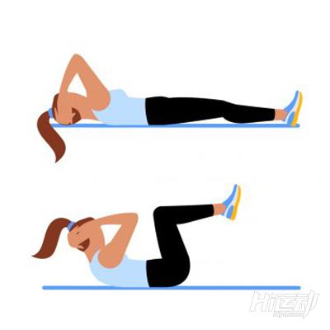

双手不要抱头，尽力使双膝靠近自己的胸部

2.自行车

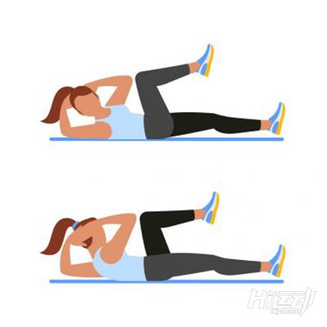

双脚和肩部始终悬空，膝盖弯曲到90度即可，保持动作规范的情况下提高速度

3.高抬腿

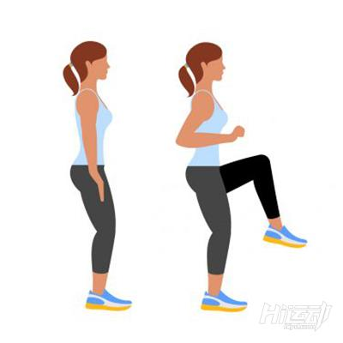

腰背平直，腹部收紧，躯干不要后仰，抬至大腿略高于水平面

4.反向卷腹

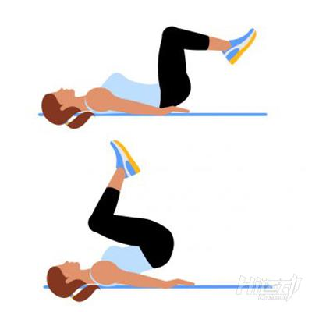

起始时大腿垂直地面，小腿平行地面，双手不要过于发力，只是帮助维持身体平衡，下落时越慢越好

5.登山

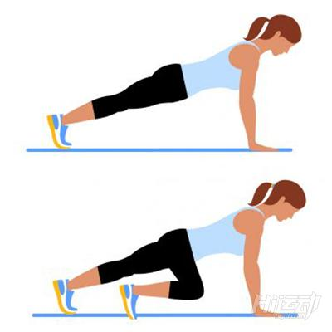

保持直臂平板撑的姿势，腹肌发力，朝向胸部提高膝盖

6.雨刷

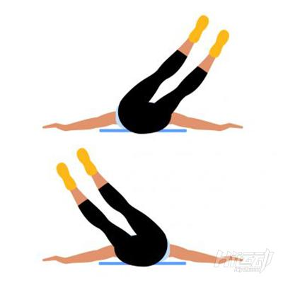

手臂伸直侧展，双腿伸直垂直于地面，头部和肩部始终保持与地面接触，尽可能低得降低腿部

7.俯卧跳

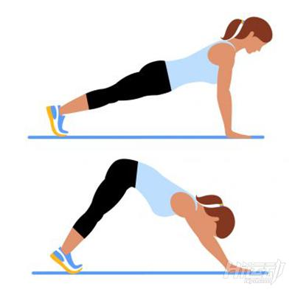

起始于直臂平板撑的姿势，收紧腹肌向内跳，柔韧度不好可适当弯曲膝盖

8.卷腹（保持）

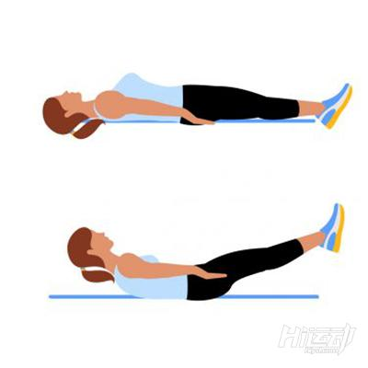

双脚和肩部始终悬空，全程收紧腹肌使下腰紧紧地压在地板上，双脚越接近地面，动作的难度就越大